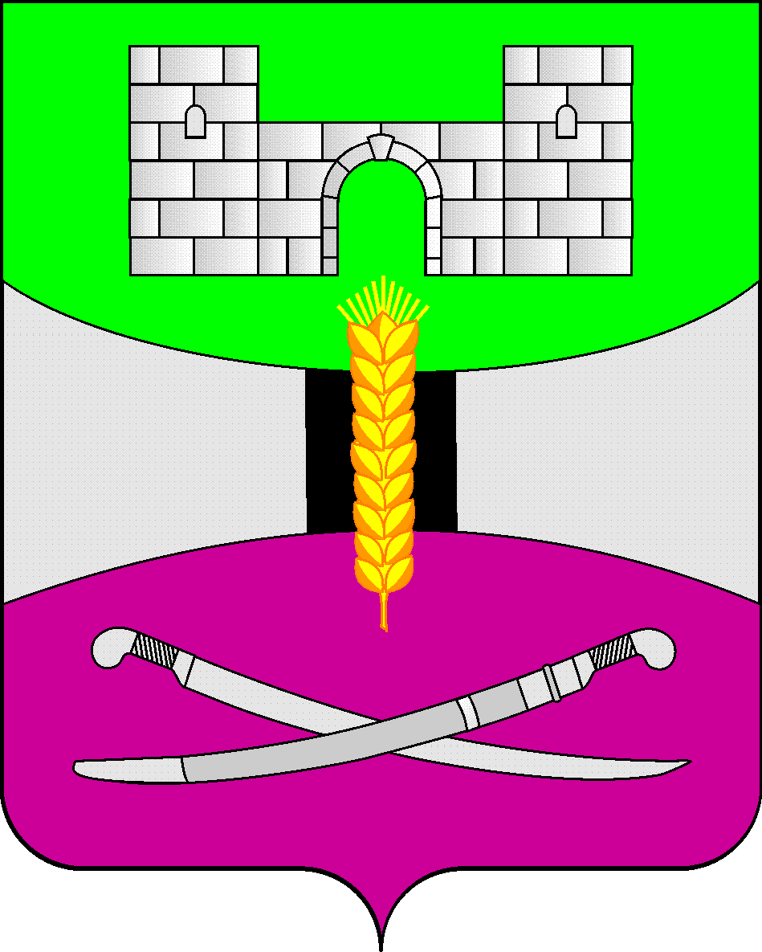

АДМИНИСТРАЦИЯ МУНИЦИПАЛЬНОГО ОБРАЗОВАНИЯ

ЩЕРБИНОВСКИИ РАЙОН

ПОСТАНОВЛЕНИЕ

**от 30.01.2020 № 39**

ст-ца Старощербиновская

**О внесении изменений в постановление**

**администрации муниципального образования**

**Щербиновский район от 26 октября 2017 года № 660**

**«Об утверждении муниципальной программы**

**муниципального образования Щербиновский район**

**«Развитие субъектов малого и среднего**

**предпринимательства в муниципальном образовании**

**Щербиновский район»**

В целях уточнения расходования средств в рамках муниципальной программы муниципального образования Щербиновский район «Развитие субъектов малого и среднего предпринимательства в муниципальном образовании Щербиновский район» п о с т а н о в л я ю:

1. Утвердить изменения, вносимые в постановление администрации муниципального образования Щербиновский район от 26 октября 2017 года № 660 «Об утверждении муниципальной программы муниципального образования Щербиновский район «Развитие субъектов малого и среднего предпринимательства в муниципальном образовании Щербиновский район» (прилагаются).

2. Отделу по взаимодействию с органами местного самоуправления администрации муниципального образования Щербиновский район (Терещенко) разместить настоящее постановление на официальном сайте администрации муниципального образования Щербиновский район.

3. Отделу муниципальной службы, кадровой политики и делопроизводства администрации муниципального образования Щербиновский район (Кочерга) опубликовать настоящее постановление в периодическом печатном издании «Информационный бюллетень органов местного самоуправления муниципального образования Щербиновский район».

4. Постановление вступает в силу на следующий день после его официального опубликования.

Глава

муниципального образования

Щербиновский район С.Ю. Цирульник

ПРИЛОЖЕНИЕ

УТВЕРЖДЕНЫ

постановлением администрации

муниципального образования

Щербиновский район

от 30.01.2020 № 39

**ИзменениЯ,**

**вносимые в постановление администрации муниципального**

**образования Щербиновский район от 26 октября 2017 года № 660**

**«Об утверждении муниципальной программы муниципального   
образования Щербиновский район «Развитие субъектов малого и   
среднего предпринимательства в муниципальном образовании   
Щербиновский район»**

1. В муниципальной программе муниципального образования Щербиновский район «Развитие субъектов малого и среднего предпринимательства в муниципальном образовании Щербиновский район»:

1) позицию «Объемы бюджетных ассигнований муниципальной программы» паспорта муниципальной программы муниципального образования Щербиновский район «Развитие субъектов малого и среднего предпринимательства в муниципальном образовании Щербиновский район» изложить в следующей редакции:

|  |  |  |
| --- | --- | --- |
| «Объемы бюджетных ассигнований  муниципальной  программы |  | объем финансирования муниципальной программы 11 049 004,25 рублей, из них:  2018 год – 1 860 423,32 рублей, в том числе бюджет муниципального образования Щербиновский район - 1 860 423,32 рублей;  2019 год – 2 256 580,93 рублей, в том числе бюджет муниципального образования Щербиновский район – 2 256 580,93 рублей;  2020 год – 2 650 100,00 рублей, в том числе бюджет муниципального образования Щербиновский район 2 650 100,00 рублей»;  2021 год - 2 174 100,00 рублей, в том числе бюджет муниципального образования Щербиновский район 2 174 100,00 рублей;  2022 год - 2 107 800,00 рублей, в том числе бюджет муниципального образования Щербиновский район 2 107 800,00 рублей»; |

2) в разделе 4 «Обоснование ресурсного обеспечения муниципальной программы»:

в абзаце первом слова «11 054 150 (одиннадцать миллионов пятьдесят четыре тысячи сто пятьдесят) рублей 89 копеек» заменить словами «11 049 004 (одиннадцать миллионов сорок девять тысяч четыре) рубля, 25 копеек»;

таблицу изложить в следующей редакции:

«

|  |  |  |  |  |  |  |
| --- | --- | --- | --- | --- | --- | --- |
| Источник  финансирования  муниципальной  программы | Объем  финансирования  всего, руб. | В том числе (года): | | | | |
| 2018 | 2019 | 2020 | 2021 | 2022 |
| Всего  в том числе | 11 049 004,25 | 1 860 423,32 | 2 256 580,93 | 2 650 100,00 | 2 174 100,00 | 2 107 800,00 |
| бюджет муниципального образования Щербиновский район | 11 049 004,25 | 1 860 423,32 | 2 256 580,93 | 2 650 100,00 | 2 174 100,00 | 2 107 800,00 |
| Основное мероприятие № 1 «Развитие субъектов малого и среднего предпринимательства» | 141 494,00 | 15 000,00 | 34 994,00 | 35 000,00 | 28 700,00 | 27 800,00 |
| Основное мероприятие № 2 «Обеспечение деятельности муниципального бюджетного учреждения «Сельскохозяйственный информационно- консультационный центр» муниципального образования Щербиновский район» | 10 907 510,25 | 1 845 423,32 | 2 221 586,93 | 2 615 100,00 | 2 145 400,00 | 2 080 000,00 |

».

2. Приложения № 1, 2, 3 к муниципальной программе «Развитие субъектов малого и среднего предпринимательства в муниципальном образовании Щербиновский район» изложить в следующей редакции:

|  |  |
| --- | --- |
|  | «Приложение № 1  к муниципальной программе  муниципального образования  Щербиновский район  «Развитие субъектов малого и среднего  предпринимательства в муниципальном  образовании Щербиновский район |

**ЦЕЛЕВЫЕ ПОКАЗАТЕЛИ МУНИЦИПАЛЬНОЙ ПРОГРАММЫ**

**муниципального образования Щербиновский район «Развитие субъектов малого и среднего**

**предпринимательства в муниципальном образовании Щербиновский район»**

|  |  |  |  |  |  |  |  |  |  |  |
| --- | --- | --- | --- | --- | --- | --- | --- | --- | --- | --- |
| № п/п | Наименование целевого показателя | | | Единица  измерения | Значение показателей | | | | | |
| 2018 | 2019 | 2020 | 2021 | 2022 | |
| 1 | 2 | | | 3 | 4 | 5 | 6 | 7 | 8 | |
| 1 | Муниципальная программа «Развитие субъектов малого и среднего предпринимательства в муниципальном образовании Щербиновский район» | | | | | | | | | |
|  | Цель | | обеспечение комплексного, сбалансированного и устойчивого социально-экономического и инновационного развития малого и среднего предпринимательства в муниципальном образовании Щербиновский район | | | | | | | |
|  | Задачи | | содействие развитию, пропаганда и популяризация предпринимательской деятельности;  увеличение числа субъектов малого и среднего предпринимательства;  развитие инфраструктуры поддержки малого и среднего предпринимательства | | | | | | | |
| 1.1 | Целевой показатель «Доля субъектов малого и среднего предпринимательства в общем количестве хозяйствующих субъектов» | | | % | 85 | 84 | 84,2 | 84,5 | 85 | |
| 1.2 | Целевой показатель «Объем инвестиций в основной капитал субъектов малого и среднего предпринимательства» | | | млн. руб. | 618 | 351 | 351,2 | 351,5 | 352 | |
| 2 | Основное мероприятие № 1 «Развитие субъектов малого и среднего предпринимательства» | | | | | | | | | |
|  | Цель | обеспечение комплексного, сбалансированного и устойчивого социально-экономического и инновационного развития малого и среднего предпринимательства в муниципальном образовании Щербиновский район | | | | | | | | |
|  | Задачи | | содействие развитию, пропаганда и популяризация предпринимательской деятельности;  увеличение числа субъектов малого и среднего предпринимательства | | | | | | | |
| 2.1 | Целевой показатель «Доля оборота субъектов малого и среднего предпринимательства в общем обороте всех хозяйствующих субъектов» | | | % | 33 | 28 | 28,2 | 28,5 | | 29 |
| 2.2 | Целевой показатель «Доля численности населения занятого в малом и среднем предпринимательстве в численности населения занятого в экономике» | | | % | 29 | 22 | 22,2 | 22,5 | | 23 |
| 3 | Основное мероприятие № 2 «Обеспечение деятельности муниципального бюджетного учреждения «Сельскохозяйственный информационно- консультационный центр» муниципального образования Щербиновский район» | | | | | | | | | |
|  | Цель | | обеспечение комплексного, сбалансированного и устойчивого социально-экономического и инновационного развития малого и среднего предпринимательства в муниципальном образовании Щербиновский район | | | | | | | |
|  | Задачи | | развитие инфраструктуры поддержки малого и среднего предпринимательства | | | | | | | |
| 3.1 | Целевой показатель «Выполнение плана оказания бесплатных консультаций муниципальным бюджетным учреждением «Сельскохозяйственный информационно-консультационный центр» муниципального образования Щербиновский район» | | | % | 100 | 100 | 100 | 100 | | 100 |
| 3.2 | Целевой показатель «Выполнение плана проведения конференций, семинаров» | | | % | 100 | 100 | 100 | 100 | | 100 |

|  |  |
| --- | --- |
|  | ПРИЛОЖЕНИЕ № 2  к муниципальной программе  муниципального образования  Щербиновский район  «Развитие субъектов малого и среднего  предпринимательства в муниципальном  образовании Щербиновский район» |

**ПЕРЕЧЕНЬ ОСНОВНЫХ МЕРОПРИЯТИЙ МУНИЦИПАЛЬНОЙ ПРОГРАММЫ**

**муниципального образования Щербиновский район «Развитие субъектов малого и**

**среднего предпринимательства в муниципальном образовании Щербиновский район»**

|  |  |  |  |  |  |  |  |  |  |  |  |  |  |  |  |
| --- | --- | --- | --- | --- | --- | --- | --- | --- | --- | --- | --- | --- | --- | --- | --- |
| № п/п | | Наименование мероприятия | Источник финансирования | Объем финансирования, всего (руб.) | В том числе по годам | | | | | | | Непосредственный результат реализации мероприятия | | Участник муниципальной программы, исполнитель мероприятия | |
| 2018 | 2019 | 2020 | 2021 | 2022 | | |
| 1 | | 2 | 3 | 4 | 5 | 6 | 7 | 8 | 9 | | | 10 | | 11 | |
| 1 | | Основное мероприятие № 1 «Развитие субъектов малого и среднего предпринимательства» в том числе: | всего | 141 494,00 | 15 000,00 | 34 994,00 | 35 000,00 | 28 700,00 | 27 800,00 | | |  | |  | |
| 1.1 | | Мероприятие  № 1 Освещение информационных материалов по вопросам развития малого и среднего предпринимательства в средствах массовой информации, на официальном сайте администрации муниципального образования Щербиновский район (далее так же – администрация МОЩР) и на Инвестиционном портале администрации МОЩР | бюджет муниципального образования Щербиновский район (далее – бюджет МОЩР) | 61 494,00 | 15 000,00 | 14 994,00 | 15 000,00 | 8 700,00 | 7 800,00 | | | освещение в средствах  массовой информации «Щербиновский курьер» наиболее острых и волнующих тем, касающихся малого и  среднего предпринимательства (не менее четырех публикаций) | | администрация муниципального  образования  Щербиновский район  (далее – администрация МОЩР) | |
| 1.2 | | Мероприятие  № 2 «Мониторинг нормативных правовых актов Российской Федерации, Краснодарского края,  регулирующих деятельность субъектов малого и среднего предпринимательства, проведение оценки регулирующего воздействия и экспертизы муниципальных нормативных правовых актов, затрагивающие вопросы осуществления предпринимательской и инвестиционной деятельности» | - | финансирования не требует | | | | | | | | принятие 2-х нормативных правовых актов ежегодно; проведение оценки регулирующего воздействия  не менее 6 нормативных правовых актов; проведение эксперти-  зы в отношении не менее 4 нормативных правовых актов | | | исполнитель мероприятия - отдел экономики администрации МОЩР (далее – отдел экономики) |
| - |
| 1.3 | | Мероприятие  № 3 «Анализ и прогнозирование социально - экономического развития сектора малого и среднего предпринимательства» | - | финансирования не требует | | | | | | | | выявление необходимых мер поддержки для субъектов МСП Учет реальных доходов и расходов в малом и среднем предпринимательстве и размеров отчислений налогов в консолидированный бюджет Краснодарского края | | | исполнитель мероприятия - отдел экономики |
| 1.4 | | Мероприятие  № 4 «Организация и проведение конкурса «Лучшее предприятие (предприниматель) Щербиновского района» | бюджет МОЩР | 80 000,00 | 0 | 20 000,00 | 20 000,00 | 20 000,00 | 20 000,00 | | | проведение конкурса в целях передачи передового опыта и лучших традиций предпринимательства | | | администрация МОЩР |
| 1.5 | | Мероприятие  № 5 «Консультирование субъектов малого и среднего предпринимательства о некоммерческой организации «Гарантийный фонд поддержки субъектов малого предпринимательства Краснодарского края» | - | финансирования не требует | | | | | | | | субсидии из краевого и федерального бюджета;  нововведения в налогообложении малого и среднего предпринимательства | | | исполнитель мероприятия - отдел экономики |
| 1.6 | | Мероприятие  № 6 «Организация и проведение конференций, семинаров, «круглых столов», «День открытых дверей» для малого и среднего предпринимательства» | - | финансирования не требует | | | | | | | три семинара, одна  конференция, два «круглых стола», один «день открытых дверей» | | | | исполнитель - отдел экономики |
| 1.7 | | Мероприятие  № 7 «Обеспечение работы телефона «горячей линии» и «Ящика доверия» по вопросам деятельности  субъектов малого и среднего предпринимательства» | - | финансирования не требует | | | | | | | 100% обеспечения работы (прием и рассмотрение заявлений поступивших на  телефон «Го-рячей линии» и «Ящик до-верия») | | | | исполнитель мероприятия - отдел экономики |
| 1.8 | | Мероприятие  № 8 «Содействие субъектам малого и среднего предпринимательства к доступу в кредитные организации» | - | финансирования не требует | | | | | | | проведение 2-х дней открытых дверей; размещение информации на стендах МСП о кредитных программах | | | | исполнитель мероприятия - отдел экономики |
| 1.9 | Мероприятие  № 9 «Предоставление муниципального имущества субъектам малого и среднего предпринимательства для ведения предпринимательской деятельности» | | - | финансирования не требует | | | | | | | | оказание имущественной поддержки одному субъекту | исполнители мероприятия - отдел экономики, отдел по распоряжению муниципальным имуществом администрации МОЩР | | |
| 1.10 | Мероприятие  № 10 «Организация работы Совета по предпринимательству» | | - | финансирования не требует | | | | | | | | проведение заседаний Совета по развитию и поддержке малого и среднего предпринимательства в  муниципальном  образовании  Щербиновский район - 1 раз в полугодие | исполнитель мероприятия - отдел экономики | | |
| 2 | | Основное мероприятие № 2 «Обеспечение деятельности муниципального бюджетного учреждения «Сельскохозяйственный информационно-консультационный центр» муниципального образования Щербиновский район» (далее- МБУ «СИКЦ МО ЩР») | Всего | 10 907 510,25 | 1845423,32 | 2 221586,93 | 2615100,00 | 2145400,00 | | 2080000,00 | | Количество консультаци-онных услуг субъектам малого и среднего предприни-мательства, оказанных МБУ «СИКЦ МО ЩР»  2018 год – не менее 1950;  2019 год – не менее 1950;  2020 год - не менее 1950;  2021 год – не менее 1950;  2022 год – не менее 1950. | администрация МОЩР | | |
|  | | **ИТОГО** |  | **11 049 004,25** | **1860423,32** | **2256580,93** | **2650100,00** | **2174100,00** | | **2107800,00** | |  |  | | |

|  |  |
| --- | --- |
|  | Приложение № 3  к муниципальной программе  муниципального образования  Щербиновский район «Развитие  субъектов малого и среднего  предпринимательства  в муниципальном образовании  Щербиновский район» |

**ПРОГНОЗ**

**сводных показателей муниципального задания на оказание муниципальных услуг (выполнение работ)**

**муниципальным бюджетным учреждением «Сельскохозяйственный информационно-консультационный центр**

**муниципального образования Щербиновский район» в сфере реализации**

**муниципальной программы «Развитие субъектов малого и среднего предпринимательства**

**в муниципальном образовании Щербиновский район»**

|  |  |  |  |  |  |  |  |  |  |  |  |
| --- | --- | --- | --- | --- | --- | --- | --- | --- | --- | --- | --- |
| Наименование услуги (работы), показателя объема (качества) услуги (работы), основного мероприятия (ведомственной целевой программы) | Значение показателя объема  (качества) услуги (работы) | | | | | | Расходы бюджета муниципального образования Щербиновский район на оказание  муниципальной услуги (работы), рублей | | | | |
| Ед. из. | 2018 год | 2019 год | 2020 год | 2021 год | 2022 год | 2018 год | 2019 год | 2020 год | 2021 год | 2022 год |
| 1 | 2 | 3 | 4 | 5 | 6 | 7 | 8 | 9 | 10 | 11 | 12 |
| Наименование услуги (работы) и ее содержание | предоставление консультационных и методических услуг | | | | | | | | | | |
| Показатель объема (качества) услуги (работы)  (удовлетворенность получателей муниципальной услуги) | количество проведенных консультаций  (удовлетворенность условиями и качеством предоставляемой услуги сельхозтоваропроизводителям) | | | | | | | | | | |
| штук | 1950 | 1950 | 1950 | 1950 | 1950 | 1 845 423,32 | 2 221 586,93 | 2 615 100,00 | 2 145 400,00 | 2 080 000,00 |
| % | 100 | 100 | 100 | 100 | 100 | - | - | - | - | - |
| Наименование услуги (работы) и ее содержание | организация мероприятий | | | | | | | | | | |
| Показатель объема (качества) услуги (работы) | количество проведенных мероприятий  (удовлетворенность условиями и качеством предоставляемой услуги сельхозтоваропроизводителям) | | | | | | | | | | |
| штук | 50 | 50 | 50 | 50 | 50 | 0 | 0 | 0 | 0 | 0 |
| % | 100 | 100 | 100 | 100 | 100 | - | - | - | - | - |

».

Начальник отдела экономики

администрации муниципального

образования Щербиновский район К.В. Савагина